课题名称：数字媒介视域下中国动画电影海外传播效果与优化路径研究
1. [选题说明] 选题所研究的具体问题、研究视角和核心概念（300字以内）。
2. [选题依据] 国内外相关研究的学术史梳理及研究进展（略写）；相对于已有研究特别是国家社科基金同类项目的独到学术价值和应用价值。
3. [研究内容] 课题研究的主要目标、重点难点、整体框架、研究计划及其可行性等。（框架思路要列出提纲或目录）
4. [创新之处] 在学术观点、研究方法等方面的特色和创新。
5. [预期成果] 成果形式、宣传转化及预期学术价值和社会效益等。（略写）
6. [参考文献] 开展本课题研究的主要中外参考文献。（略写）
一、[选题说明]
近年来，以《哪吒之魔童闹海》为代表的国产动画电影在全球数字平台引发关注，中国动画电影出海已从零星突破走向常态化传播，但传播效果在 不同区域市场差异显著，仍有大量作品面临知晓度低、文化折扣重、平台触达弱的困境。国家文化数字化战略与中华文化走出去工程也明确提出要提升影视内容国际传播效能。本课题据此拟回答三个核心问题：数字媒介环境下中国动画电影海外传播效果应如何科学测量，影响其效果的关键因素是什么，以及如何通过内容叙事、平台运营与受众策略的协同实现传播效能优化。课题定位为面向实践的应用型研究，旨在为国产动画电影海外发行提供可操作的传播优化方案。
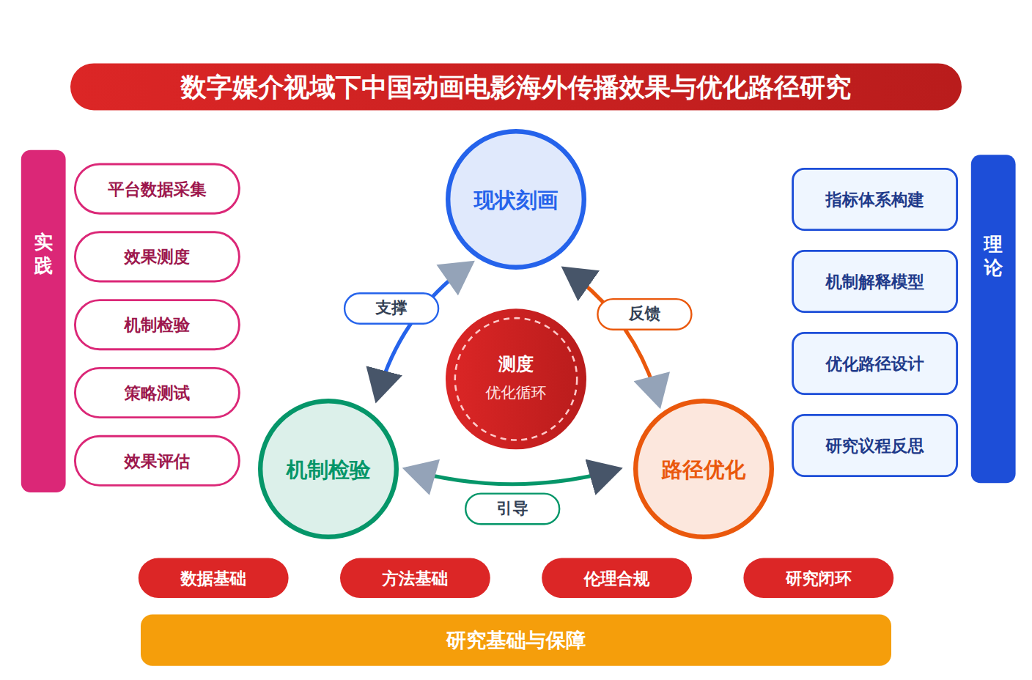
二、[选题依据]
（一）国内外相关研究的学术史梳理及研究进展
中华文化海外传播的理论基础与路径选择是学界持续关注的问题，其主流共识在于文化传播必须正视中外文化差异与接受语境的制约。张益嘉（2024）以中医针灸文化为个案，指出其在海外传播中形成了以中医理论为基础的传统针灸学派和以西方医学理论为主导的现代针灸学派，出现重术轻道的本土化演变趋势，并归因于中外文化差异引发的理解偏差、语言隔阂造成的传播障碍以及利益诉求的发展偏航。陈支平（2023）则从历史反思的角度提醒，学界比较偏重中华文化对外传播的正面积极作用，对局限性乃至负面作用较少涉及甚至刻意回避，其考察民间信仰海外传播后发现此类文化基本只在华人圈子里流行，对华人社会之外的影响微乎其微，不宜随意拔高其国际传播意义。两文在传播效果的评估立场上呈现分歧：前者侧重总结传播失灵的成因并提出坚守传统、加强现代表述的对策，后者则质疑传播效果被高估的现象，这一分歧与二者研究样本的差异有关，一个聚焦专业医学文化的跨学科移植，另一个则考察移民携带的民间生活方式。刘明静（2021）从宏观层面梳理了中国当代文学海外传播的政治意义、文化意义与人文主义意义，并针对现状问题分析了传播路径。整体来看，该方向对跨媒介尤其是动画电影等视觉文化形态的传播路径关注仍显不足。
数字媒介语境下跨文化接受的心理机制与情感动力是第二个研究脉络，共识性结论是情感亲近性构成跨文化传播效果的核心中介。Yaqoub 与 Gao（2025）以文化外交为视角，对一千九百余名中国影迷实施混合方法调查，发现日本电影凭借日常现实主义叙事激发高度情感共鸣，其提升文化认知的效果显著超过韩国电影，情感亲近性通过微观叙事的生活符号建立非政治性连接、化解地缘政治敌意，而韩国电影虽享有儒家文化亲近性，却因过度戏剧化损害可信度。Monica Mutheu（2024）采用桌面研究方法考察在线交流模式的跨文化差异，发现该领域存在情境与方法层面的缺口，并强调数字时代文化敏感性的重要意义。Guan 等（2026）对来自中国、沙特阿拉伯、韩国和美国的七百余名青年被试进行调查，发现子女普遍感知父母表达的情感多于自己回馈的情感，支持性情感沟通是唯一与关系亲近度相关的沟通形式，且文化因素影响情感沟通的频率及其与亲近度的关联。这些研究虽未直接以动画电影为对象，但其关于情感共鸣、文化距离与可信度的发现为考察中国动画电影海外受众接受提供了可迁移的解释框架，目前尚缺乏将上述机制置于流媒体与社交平台传播场景中的针对性验证。
海外传播研究的方法测度与学科建设构成第三个脉络，学界普遍认可该议题具有跨学科属性并呼唤系统性研究规范。刘江凯（2022）明确提出中国当代文学海外传播的学科问题，认为其不仅拓展了学科的边界与问题意识，也与比较文学、翻译学、传播学、海外汉学形成对话可能，在国际传播能力建设的总体背景下具有超出单一学科的示范意义。房伟与顾仁杰（2022）以王小波为个案的接受研究展示了海外传播路径的复杂性，王小波先获海外奖项再返回大陆出版，其大量情爱书写、特殊时代背景与特特立独行的立场导致早期海外传播存在较多误读，翻译家的持续译介在其中发挥关键作用，这一墙里开花墙外香的反向路径为效果测度提供了典型样本。Yang（2026）从语用学角度考察中国脱口秀表演中的反讽、礼貌与冒犯问题及观众接受，将接受研究细化为微观话语层面。Brewis（2026）则对德国与克罗地亚合拍影片进行评论性分析，为跨国电影发行与评价研究提供了影评维度的参照。综观既有成果，多数研究以文学、医学或喜剧等文体为主，针对动画电影海外传播效果的系统测度指标与优化路径研究仍待深入。
已有研究在中国文化海外传播领域形成了较为清晰的总体图景：学界普遍确认中外文化差异、语言隔阂与接受语境对传播效果的制约作用，认可情感亲近性构成跨文化接受的核心中介机制，并将海外传播界定为兼具比较文学、翻译学、传播学属性的跨学科议题，为后续研究奠定了理论与方法基础。
在研究对象上，现有成果高度集中于文学译介、中医针灸、民间信仰、脱口秀话语等文体与文化形态，对动画电影这一高度倚重视觉语言与文化混杂性的跨媒介形态缺乏专门考察，此为尚未受到充分关注的空白。既有研究对动画电影海外传播效果的测度，多借用文学接受或一般电影评价的既有框架，未能针对动画的类型编码、视觉符号与家庭受众结构建立系统性的效果指标体系，属于学界已提及但尚未深入解决的遗留问题。
在研究场景与数据层面，跨文化情感共鸣、文化距离与可信度等机制虽已获得问卷与桌面研究的初步验证，但相关结论大多脱离流媒体平台与社交媒体的具体传播情境，缺乏基于海外观众真实观看数据、评论数据与互动行为的针对性检验，因果识别亦较为薄弱，此为尚未受到充分关注的研究空白。
基于上述不足，本课题拟在数字媒介视域下，聚焦流媒体与社交平台传播场景中的中国动画电影，构建海外传播效果的系统测度指标，检验情感亲近性与文化距离在数字接受情境中的作用机制，进而回答中国动画电影海外传播效果如何科学测度、受何种机制影响、经由何种路径优化这一核心问题，为提升中华文化国际传播效能提供针对动画电影的实证依据与策略方案。
（二）本课题的学术价值和应用价值
1.学术价值
其一，拓展情感亲近性与文化距离理论在数字接受情境中的适用边界，将其从文学译介与一般影视领域延伸至动画电影这一高度倚重视觉语言与文化混杂性的跨媒介形态，检验其在家庭受众结构与流媒体观看场景下的作用条件。其二，针对动画的类型编码、视觉符号与代际观影特征，构建海外传播效果的系统测度指标体系，弥补既有研究直接套用文学接受或一般电影评价框架的不足，为跨文化传播效果测量提供针对动画媒介的操作化方案。其三，将研究场景锚定流媒体与社交平台，基于海外观众真实观看数据、评论文本与互动行为检验传播机制，引入准实验设计与因果识别策略，改进以往依赖问卷与桌面研究的薄弱推断，推动跨文化传播研究从描述性结论向数据驱动的因果证据升级，并为比较文学、翻译学与传播学的交叉研究提供可复用的混合方法范式。
2.应用价值
研究产出的效果测度指标与机制证据，可直接服务于国家层面中华文化走出去战略的政策评估，为电影主管部门判定哪些动画题材、叙事策略与发行渠道更具海外渗透力提供量化依据。对制作机构而言，关于视觉符号可通约性与情感亲近中介机制的发现，可用于剧本开发、角色设计与文化元素取舍的前置决策，降低跨文化误读风险。对发行与平台运营主体而言，基于社交媒体互动数据识别的观众分层画像与口碑扩散路径，可指导流媒体上线时机、字幕译制策略与区域化营销投放，形成可操作的海外传播优化路线图，最终提升中国动画电影国际传播的实际效能。
三、[研究内容]
（一）研究目标
构建适用于动画电影的海外传播效果测度指标体系：针对动画的类型编码、视觉符号与家庭受众结构，建立包含触达度、接受度、情感认同与行为转化四个维度、二十项左右可操作指标的效果测度工具，并用北美、东南亚、欧洲三个区域样本的流媒体与社交媒体数据进行效度检验，指标体系通过专家德尔菲法达成一致性系数高于零点七的检验标准。
检验数字接受情境中海外传播效果的作用机制：回答情感亲近性与文化距离在流媒体平台与社交媒体场景中如何影响海外观众对中国动画电影的评分、评论情感与二次传播行为，识别其方向、强度与边界条件，机制假设检验结果以统计显著性水平与效应量共同报告，形成经实证数据支持的机制解释模型。
提出可落地的中国动画电影海外传播优化路径：基于效果测度结果与机制检验结论，从内容生产、译制配音、平台运营与社群互动四个环节提出针对性优化策略，形成一套策略清单，并通过海外观众小样本实验或焦点小组对策略的接受度与预期效果进行评估，评估得分作为策略有效性的衡量依据。
形成面向决策与产业的应用成果：产出研究报告一份、政策建议一份，提出不少于十条可操作建议，其中面向流媒体平台分区域排播与家庭受众运营的建议不少于三条，为提升中华文化国际传播效能提供针对动画电影的实证依据与策略方案，成果以结项报告与论文形式提交并接受同行评议检验。
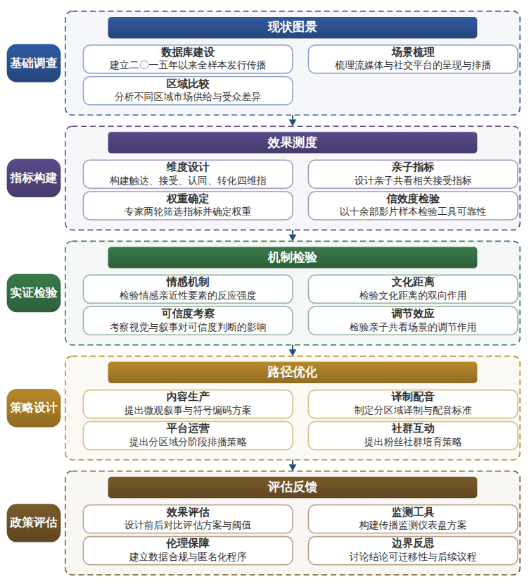

（二）重点与难点
重点一：在流媒体与社交媒体的真实数据场景中，构建针对动画类型编码、视觉符号与家庭受众结构的中国动画电影海外传播效果测度指标体系，回应既有研究缺乏专门效果测度工具的不足。
重点二：检验情感亲近性与文化距离在数字接受情境中影响海外观众评分、评论情感与二次传播行为的具体机制，并据此形成内容、译制、平台与社群四个环节相互衔接的优化路径。
难点一：海外平台观看数据与多语种评论数据的获取受限，且观众自选择问题会干扰机制检验的因果识别，难以直接推断情感亲近性与文化距离的真实效应。应对：综合运用平台公开接口、合作渠道与网络爬虫合规采集数据，采用倾向得分匹配与面板回归并结合在线实验进行因果识别的三角互证。
难点二：动画类型编码、视觉符号与家庭受众结构如何转化为可操作、可测量的效果指标尚无成熟先例，指标体系的科学性与跨区域适用性难以同时保证。应对：采用德尔菲法与层次分析法进行指标筛选和赋权，以多区域样本数据做信效度检验，并通过试点应用反馈迭代修订指标体系。
（三）整体框架
1. 中国动画电影海外传播现状与数字传播场景是什么样的？围绕这一问题，先建立二〇一五年以来中国动画电影海外发行与传播的全样本数据库，覆盖院线发行、流媒体上线与社交媒体讨论三类场景，采集影片基本信息、发行区域、平台上线情况、观看量、评分与评论数据，同时梳理海外主流流媒体平台与社交平台上中国动画电影的呈现方式、排播特征与话题分布，分析不同区域市场在影片供给、类型偏好与受众构成上的差异，据此刻画中国动画电影海外传播的总体图景与结构性特征。拟采用网络爬虫与平台公开数据接口采集流媒体观看数据，使用社交媒体平台的话题抓取与评论抓取获取讨论数据，结合发行方年报与行业数据库进行交叉核验，运用描述统计与跨区域比较分析处理数据，为后续效果测度提供场景基础与数据底座。
2. 如何在数字媒介情境下科学测度中国动画电影的海外传播效果？针对既有研究借用文学接受或一般电影评价框架、缺乏针对动画类型的专门指标这一不足，构建兼顾动画类型编码、视觉符号与家庭受众结构的效果指标体系。指标体系分四个维度展开：触达维度包括平台覆盖区域数、上线语言版本数、观看完成率等；接受维度包括评分均值、正负评论比例、不同代际观众的评分差异等；情感认同维度包括评论中的情感极性、文化符号提及率、角色喜爱度等；行为转化维度包括评论互动量、二次创作数量、续集观看意愿表达等。针对动画以家庭为主要受众单元的特点，专门设计亲子共看相关的接受指标，考察儿童向与成人向内容在效果表现上的分化。拟采用德尔菲法邀请传播学、电影学与动画产业领域专家进行两轮指标筛选，用层次分析法确定指标权重，并以近五年具有完整海外流媒体数据的十余部中国动画电影为样本进行信度与效度检验，形成可重复使用的效果测度工具。
3. 情感亲近性与文化距离等机制如何影响数字场景中的传播效果？针对既有结论多脱离流媒体与社交媒体具体情境、缺乏真实观看数据检验这一空白，在真实数字接受情境中检验作用机制。研究内容包括：以评论文本的情感分析检验海外观众对日常叙事、亲情主题等情感亲近性要素的反应强度；以文化距离指标测度影片文化元素密集度与目标市场文化背景的差异，检验文化距离对理解障碍与好奇吸引的双向作用；考察可信度因素，即视觉呈现方式与叙事逻辑如何影响海外观众对影片可信度的判断及其对整体接受的影响；检验家庭受众结构下亲子共看场景对情感机制作用强度的调节效应。拟采用基于机器学习的多语言评论文本情感分析与主题建模，结合面板数据回归与倾向得分匹配缓解自选择偏差、增强因果识别，必要时以海外观众在线实验补充观察数据的因果推断不足，形成经数据检验的机制解释模型。
4. 基于测度与机制结论应如何优化中国动画电影的海外传播？围绕内容生产、译制配音、平台运营与社群互动四个环节提出优化路径。内容生产环节，依据情感亲近性机制检验结果，明确以微观生活叙事与普遍情感连接弥合文化距离的创作策略，识别视觉符号的跨文化可通约性边界，提出中国文化元素的国际化编码方案；译制配音环节，针对评论中高频出现的语言与配音接受问题，提出分区域差异化译制与本地配音演员选择标准；平台运营环节，依据不同区域的效果差异，提出分区域分阶段的流媒体排播策略与儿童向内容的家庭账户运营建议；社群互动环节，围绕二次创作与话题讨论数据，提出海外粉丝社群培育与官方账号互动策略。拟采用案例比较分析与准实验设计，选取两到三个区域市场进行策略方案的接受度测试，通过海外观众焦点小组访谈与在线问卷评估各策略的预期效果，依据评估得分对策略清单进行排序与修订。
5. 优化路径的实施效果如何评估并提供制度与研究保障？建立优化路径的效果评估与反馈机制，研究内容包括：设计前后对比的评估方案，选取试点策略实施前后的平台数据与评论数据进行效果比较，明确评估周期、评估指标与达标阈值，使每项策略具有可验证的效果衡量标准；构建面向管理部门与制作方的监测工具，将效果指标体系转化为可持续更新的海外传播监测仪表盘方案，明确数据来源、更新频率与预警指标；建立研究伦理与数据合规保障，包括海外平台数据采集的使用条款遵从、评论数据的匿名化处理与知情同意程序；反思研究的适用边界与推广条件，讨论指标体系与机制结论在不同类型动画、不同区域市场的可迁移性，提出后续研究议程。拟采用准实验评估设计、专家论证会与德尔菲法修订监测指标，结合研究伦理审查流程确保数据合规，最终形成集测度、解释、优化与评估于一体的完整研究闭环。
（四）研究计划
第1阶段：梳理国内外动画电影海外传播研究与实践资料，采集流媒体与社交媒体基础数据，制定研究计划与分析框架，建立影片样本数据库。
第2阶段：完成海外传播现状与数字传播场景分析，撰写并发表论文《数字媒介场景下中国动画电影海外传播的图景与结构特征》。
第3阶段：构建并检验海外传播效果测度指标体系，完成德尔菲专家咨询与信效度检验，撰写并发表论文《面向动画类型的中国动画电影海外传播效果指标体系构建》。
第4阶段：基于真实观看与评论数据检验情感亲近性、文化距离与可信度的作用机制，完成因果识别分析，撰写并发表论文《数字接受情境中情感亲近性与文化距离对中国动画电影海外接受的影响机制》。
第5阶段：提出内容生产、译制配音、平台运营与社群互动四环节优化路径，开展策略接受度测试与效果评估，形成策略清单与政策建议。
第6阶段：整合各阶段成果，撰写研究报告《数字媒介视域下中国动画电影海外传播效果与优化路径研究》，并申请结项。
四、[创新之处]（此处有意多写了几个创新之处供您选择）
1. 在研究对象上，将中国动画电影这一高度倚重视觉语言与文化混杂性的跨媒介形态从中国文化海外传播研究的边缘位置推向考察中心，回应既有成果集中于文学译介、中医针灸等文体形态而专门考察阙如的空白，使传播效果研究落到动画的类型编码与家庭受众结构之上。
2. 在效果测度上，突破借用文学接受或一般电影评价框架的做法，构建兼顾动画类型编码、视觉符号系统与家庭受众结构的海外传播效果指标体系，为科学回答中国动画电影海外传播效果如何测度这一核心问题提供专门化的测量工具。
3. 在研究场景与数据上，将效果检验从问卷与桌面研究推进到流媒体平台与社交媒体的真实接受情境，依托海外观众真实观看数据、评论数据与互动行为展开分析，弥补既有结论脱离具体数字传播场景、缺乏行为数据支撑的不足，增强机制检验的生态效度。
4. 在资料建设上，建立二〇一五年以来中国动画电影海外发行与传播的全样本数据库，贯通院线发行、流媒体上线与社交媒体三个渠道，为现状描绘、效果测度与机制检验提供统一的数据基础，也为此后动画海外传播研究留下可续用的资料平台。
5. 在机制研究上，于数字接受情境中系统检验情感亲近性与文化距离的作用路径并强化因果识别，回应既有研究中因果推断薄弱的问题，厘清数字场景中传播效果生成的具体机制，为优化路径的设计提供有实证依据的因果逻辑而非经验判断。
6. 在应用路径上，将测度与机制结论转化为内容生产、译制配音、平台运营与社群互动四个环节的可操作策略，并配套设计前后对比的效果评估与反馈机制，使研究形成从测度、机制到优化、评估的完整闭环，为提升中华文化国际传播效能提供针对动画电影的实证依据。
五、[预期成果]
本课题最终成果为研究报告《数字媒介视域下中国动画电影海外传播效果与优化路径研究》，系统呈现海外传播效果的评估框架、实证发现与优化对策。阶段性成果包括拟发表论文3篇，分别聚焦数字媒介环境下中国动画电影海外传播的效果测评与受众接受、跨平台传播机制与渠道策略、内容生产与文化转译的优化路径等子问题方向；另形成政策建议稿1至2份，供相关管理部门与行业机构参考。
六、[参考文献]
[1] 张益嘉. 中医针灸文化的海外传播[J]. 文化遗产, 2024, 24-30.
[2] 陈支平. 中国民间信仰海外传播的历史反思[J]. 宗教学研究, 2023, 205-211.
[3] 房伟, 顾仁杰. 王小波在海外传播的接受研究[J]. 文艺争鸣, 2022, 107-115.
[4] 刘江凯. 中国当代文学海外传播的学科问题[J]. 扬子江文学评论, 2022, 47-52.
[5] 刘明静. 中国当代文学的海外传播路径[J]. 山西财经大学学报, 2021, 199-201.
[6] Monica Mutheu Monica Mutheu. Cross-Cultural Differences in Online Communication Patterns[J]. Journal of Communication, 2024, 4(1).
[7] Muhammad Yaqoub, Ze Gao. Cultural Exchange through Film: Analyzing Chinese Audiences’ Reception of Japanese and South Korean Cinema[J]. SAGE Open, 2025, 15(3).
[8] Liwei Yang. Pragmatics of irony in performance: Politeness, offense, and audience reception in Chinese stand-up comedy[J]. Journal of Pragmatics, 2026, 252:60-73.
[9] Gavin Brewis. Film review BollU. (dir.), Citizen Vigilante: A Landlord with a Gun, Event Film Distribution and Quiver Distribution: Germany and Croatia, 2026; 89 minutes[J]. Crime, Media, Culture: An International Journal, 2026.
[10] Xiaowen Guan, Emiko Taniguchi-Dorios, Sergey S. Berg. Parent-Child Affectionate Communication Across Cultures: Young Adults’ Perceptions in China, Saudi Arabia, South Korea, and the United States[J]. Cross-Cultural Research, 2026, 60(4):424-456.

